Олимпиада по английскому языку 3 класс

Рекомендуемое время выполнения заданий – 45 минут.

1. Помоги пингвинчикам найти дорогу к звукам, которые передают их буквы: 1. Ii, 2. Uu, 3. Ee.
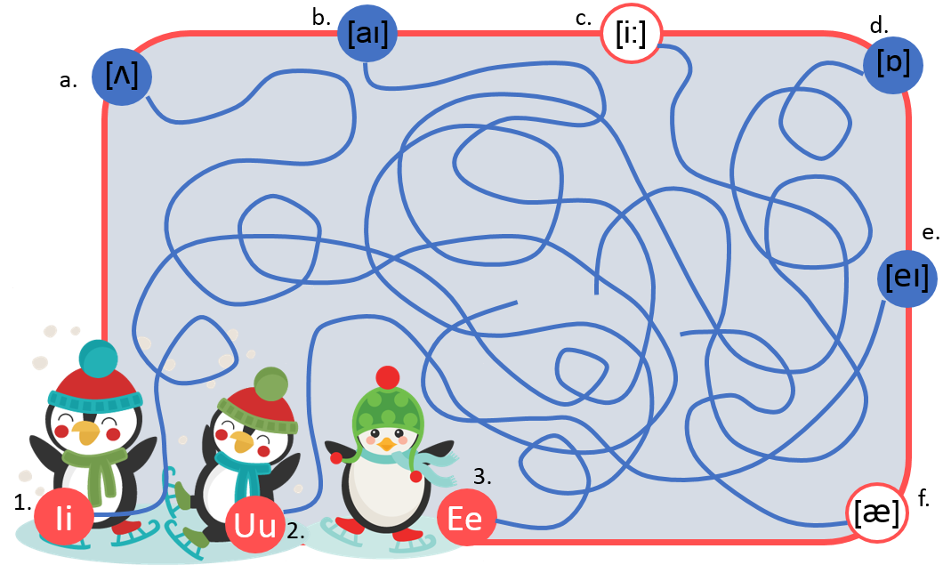
A) 1.b, 2.d, 3.c Б) 1.b, 2.a, 3.c В) 1.b, 2.a, 3.f Г) 1.e, 2.a, 3.c

2. Какая цепочка слов соответствует содержимому шкафа?
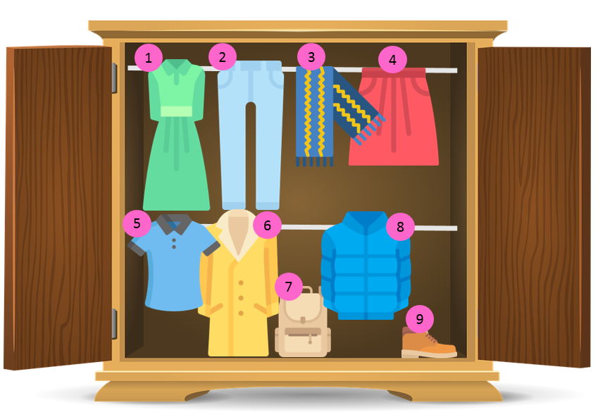
A) dress, jeans, scarf, shirt, T-shirt, coat, bag, jacket, boots
Б) dress, jeans, scarf, skirt, T-shirt, coat, bag, jacket, boots
В) dress, jeans, gloves, skirt, T-shirt, coat, bag, jacket, shoes
Г) coat, jeans, scarf, skirt, T-shirt, dress, bag, jacket, boots

3. Выбери предметы, которые ты не можешь взять с собой в школу?
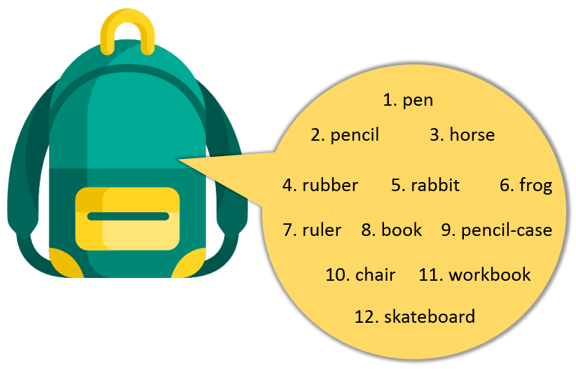
A) 3, 5, 6, 10, 12 Б) 2, 5, 6, 10, 12
В) 3, 4, 6, 10, 12 Г) 3, 5, 6, 10, 11, 12

4. В какой из рамок допущена ошибка образования множественного числа имен существительных?
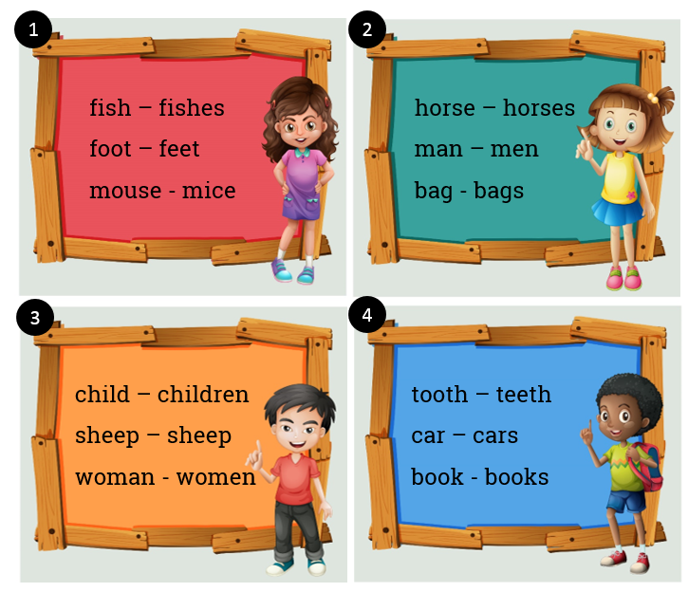
A) 1 Б) 2 В) 3 Г) 4

5. Найди ошибку в одном из подчёркнутых слов.
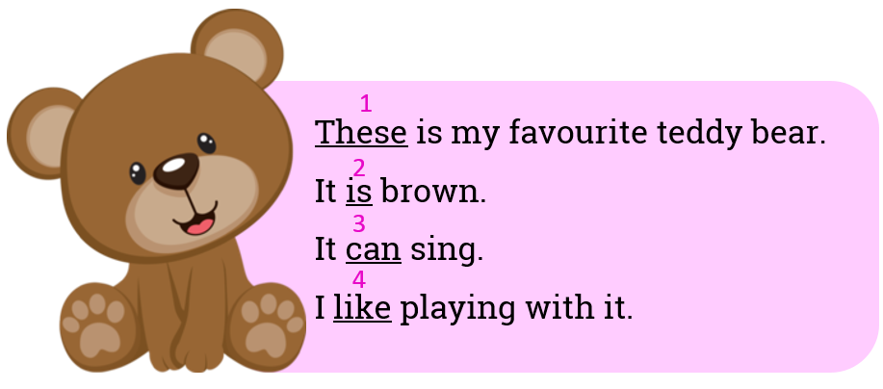
A) 1 Б) 2 В) 3 Г) 4

6. Прочитай письмо и замени картинки названиями школьных предметов.
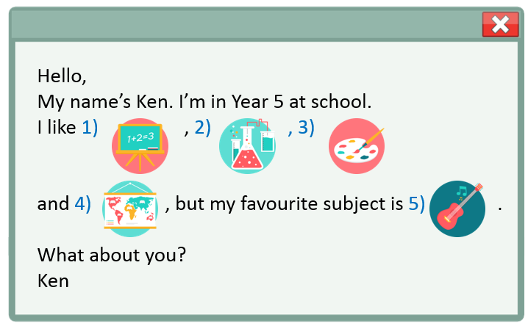
A) 1. Maths, 2. Science, 3. Music, 4. Geography, 5. Art
Б) 1. Maths, 2. English, 3. Art, 4. Geography, 5. Music
В) 1. Maths, 2. Science, 3. Art, 4. Geography, 5. Music
Г) 1. Maths, 2. Music, 3. Art, 4. History, 5. Science

7. Выбери предложения, которые соответствуют (True) или нет (False) картинке.

1. There is a wardrobe in front of the clock.
2. There is a picture above the shelf.
3. There is a rug (коврик) under the sofa.
4. There is a sofa next to the window.
5. There are three boxes on the wardrobe.
6. There are books on the shelf.
7. There is a lamp under the clock.
A) 1. True, 2. False, 3. False, 4. True, 5. False, 6. True, 7. True
Б) 1. True, 2. True, 3. False, 4. True, 5. True, 6. True, 7. True
В) 1. False, 2. True, 3. True, 4. True, 5. False, 6. True, 7. True
Г) 1. True, 2. True, 3. False, 4. True, 5. False, 6. True, 7. True

8. Каких животных ты видишь на картинке?
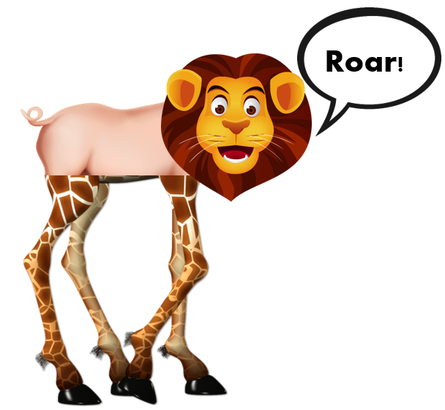
A) sheep, lion, giraffe Б) pig, lion, giraffe
В) giraffe, tiger, pig Г) horse, lion, pig

9. Каждой цифре в кружке соответствует буква. Найди, указанные в столбике словами цифры по порядку и получишь ключевое слово.
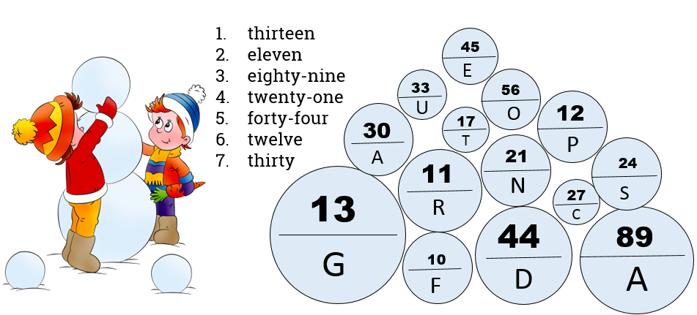
A) parents Б) grandma В) grandpa Г) grannies

10. Прочитай и выбери правильный вариант.
1.
a) We don’t like milk.
b) We doesn’t like milk.
2.
a) Does Mike like tomatoes?
b) Does Mike likes tomatoes?
3.
a) Sam, do you like ice cream?
b) Sam, does you like ice cream?
4.
a) Has she got a car?
b) Have she got a car?
5.
a) A: Do you like chips?
B: No, I don’t.
b) A: Do you like chips?
B: No, I doesn’t.
6.
a) This is not my school.
b) This are not my school.
7.
a) My sister has got two children.
b) My sister has got two childrens.
A) 1.a, 2.a, 3.a, 4.a, 5.a, 6.a, 7.a
Б) 1.a, 2.a, 3.a, 4.a, 5.a, 6.a, 7.b
В) 1.a, 2.a, 3.a, 4.b, 5.a, 6.a, 7.a
Г) 1.a, 2.b, 3.a, 4.a, 5.a, 6.a, 7.a

